07 大招与能量
Chaotic Chess 系统分册。全局背景与设计支柱见《ChaoticChess_项目总策划案》。

1. 文档信息
版本号 | 日期 | 修改小结 | 修改人
v1.0 | 2026-09-14 | 首版：基于已实现代码反向补全 | 枫
v2.0 | 2026-09-17 | 按系统策划案规范重写，补齐规则、数值与边界 | 枫

2. 概述

2.1 设计目的
大招是局内的情绪高点。它需要一个攒的过程，也需要一个放的决策——这两个环节共同构成它的乐趣，缺一不可。若大招来得太容易，它就退化成"伤害更高的一次普攻"；若来得太难，它在对局里就几乎不存在。
它回答两个问题：我什么时候能放大招，这一发打出去值不值。

2.2 玩家体验目标
目标 | 具体表现
积攒可感知 | 能量在界面上实时可见，玩家能预期"再打两下就能放"
释放有仪式感 | 释放瞬间有独立的扩散光环，与普攻明确区分
决策有分量 | 释放消耗行动点，因此"现在放还是留着"本身是一个取舍

2.3 系统定位
大招位于"资源积累"与"战斗结果"的中间：移动与攻击为它供能，它把积累的能量一次性释放为伤害、增益、召唤或元素格。
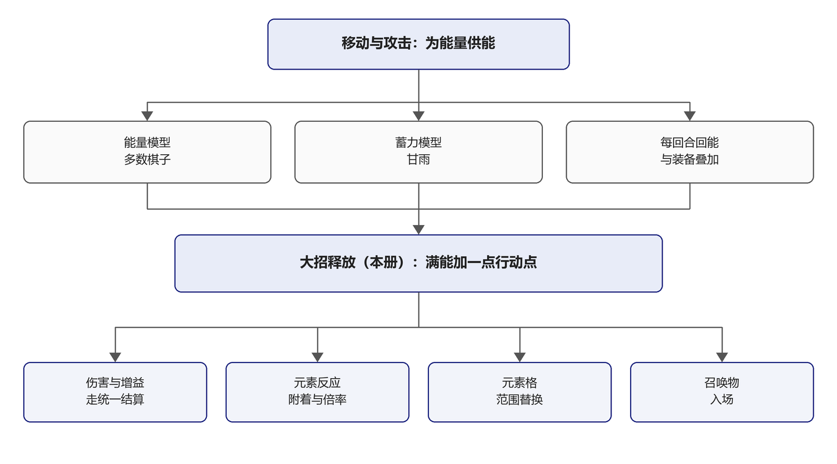
它的上游是回合与资源系统——没有行动点的约束，释放时机的取舍就不存在。它的下游是伤害计算、元素反应与元素格，大招只是换了一种触发方式，结算规则与普攻共用同一套。

2.4 名词解释
术语 | 含义
能量 | 释放大招所需的资源，逐棋子配置上限，移动与攻击为其供能
满能 | 当前能量达到或超过上限的状态，是释放的前置条件
蓄力层数 | 甘雨专属资源，以层数替代能量驱动大招
目标模式 | 大招的选取方式，分为敌方棋子、自身、指定格子三类
格子形状 | 目标模式为指定格子时的高亮形状，分圆形与射线两种
元素格 | 大招释放后由作用范围内的普通格转化而成的元素附着格

3. 规则与逻辑

3.1 两套资源模型
多数棋子使用能量，甘雨使用蓄力层数。这不是两套系统，而是同一套释放框架下的两种资源模型。
模型 | 驱动方式 | 使用者
能量 | 移动与攻击累积，满能后可释放 | 除甘雨外的全部棋子
蓄力 | 普攻累积层数，层数达到一即可释放 | 甘雨
甘雨选择蓄力模型而非能量的理由在于资源语义：能量是"做什么都会涨"的通用资源，蓄力是"必须选择这个动作"的专用资源。狙击手的耐心因此被写进了资源模型，而不只是落在数值上——她不能靠走位攒资源，只能靠持续进攻。
两套模型的差异体现在三处：能量有上限且逐棋子配置，蓄力层数同样有上限；能量在移动与攻击时增长，蓄力只在普攻时增长；释放后能量按消耗规则扣减，蓄力层数直接清零。

3.2 能量获取
能量有三个来源：
来源 | 增量 | 说明
移动 | 单次移动固定增量 | 整次移动只结算一次，不按移动格数累计
攻击 | 单次攻击固定增量 | 在攻击结算流程尾部结算
每回合回复 | 逐棋子配置 | 与装备的每回合回能叠加
移动与攻击的增量是逐棋子配置的，多数棋子采用统一下限值。需要注意的是移动的计量口径：一次移动无论走了几格，只获得一次增量。这让"走两步再打一下"与"走四步再打一下"在能量收益上完全一致，玩家的决策因此集中在位置而非距离。
每回合回复在双方每次回合结束时对双方所有棋子各结算一次，与装备提供的回能叠加。当前全部棋子的基础回复值均为零，实际回能全部来自装备与被动。
免行动点的移动与攻击不产生能量。这一约束避免"零成本刷能量"的循环。

3.3 释放条件与流程
释放大招需要同时满足两个条件：资源满足（能量满，或蓄力层数至少一层）与行动点足够（消耗一点）。两者缺一即拒绝，界面应同步禁用释放入口。
释放流程的顺序是固定的，其中有一处顺序值得单独说明：
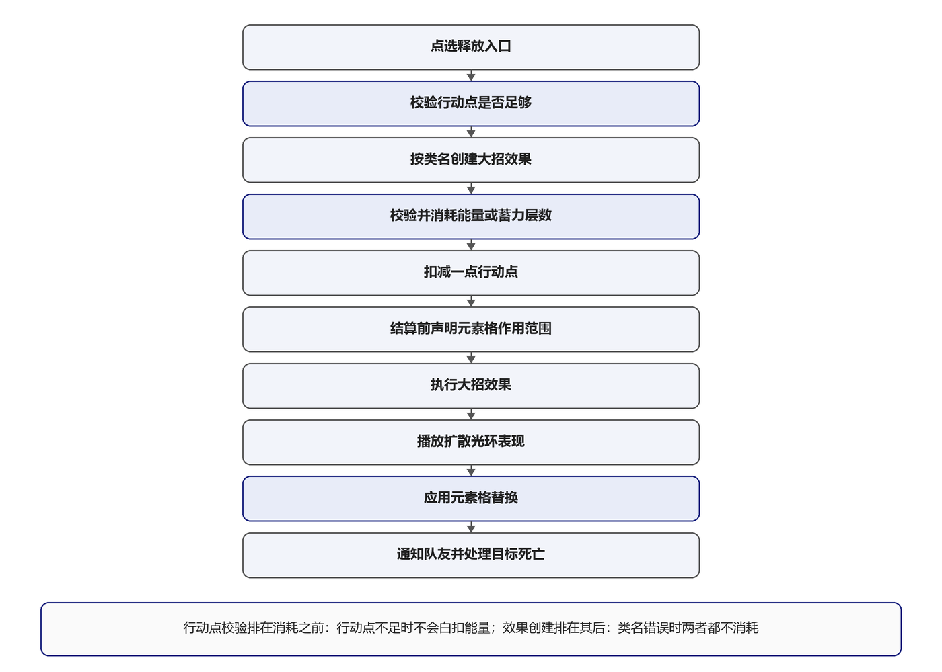
1. 校验行动点是否足够
2. 按类名创建大招效果
3. 校验并消耗资源
4. 扣减行动点
5. 在结算前声明元素格作用范围
6. 执行大招效果
7. 播放释放表现
8. 应用元素格替换
9. 通知队友、处理目标死亡
行动点的校验特意排在消耗资源之前。若顺序相反，行动点不足时玩家会先被扣掉满格能量却什么也放不出来。创建效果也排在消耗之前，这样类名配置错误时既不会扣能量也不会扣行动点。

3.4 三类目标模式
模式 | 语义 | 效果入口
敌方棋子 | 需要指定一个敌方棋子，是默认模式 | 两参数执行
自身 | 以自身为目标，用于自身增益类大招 | 两参数执行，施法与目标为同一棋子
指定格子 | 指定一个格子，允许点选空格 | 三参数执行，额外携带格子坐标
是否需目标这一旧字段仍然有效，它在"非指定格且非显式自身"时作为回落到自身模式的判据。判定优先级为：指定格子最高，其次显式自身，最后是旧字段。
指定格子模式下有两种高亮形状：
形状 | 语义
圆形 | 以自身为圆心的圆形范围，是默认形状
射线 | 六个方向射线上的可点格子，用于直线冲刺与落点类大招
射线形状下，被占据的格子不可选，点击被占据的格子会自然取消。射线的长度由格子目标距离决定，该值必须大于零，否则没有任何可选格，大招无法释放。
当前全部棋子的大招都使用圆形形状，射线形状已实现但尚无使用者。

3.5 部分能量消耗
部分能量消耗是对释放规则的一个例外：释放条件仍然是满能，但实际扣减量由大招自己决定，因此允许保留部分能量。
菲林斯是当前唯一的使用者。它有两种形态：强化态只消耗配置的固定值，保留剩余能量；普通态返回能量上限值，效果等同于全清。由于消耗量以返回上限值的方式实现全清，两种形态的释放前置条件保持一致，都是满能。
这一机制的实际影响远超伤害数字本身：保留剩余能量意味着下一次满能来得更快，大招频率随之提升。评估这类棋子的强度时，必须把这层频率收益一并计入。
未实现该机制的大招走默认路径，满能后全部清零，行为不受影响。这是接口扩展而非路径替换，既有大招无需改动。

3.6 元素格生成
大招可以选择在释放时把作用范围内的全部格子转化为释放者先天元素的元素格。
范围声明与范围替换分两步：效果类只负责声明"我影响了哪些格子"，替换动作由元素格管理器统一完成。各大招因此不需要各写一套替换逻辑。
要点 | 说明
范围口径 | 大招的完整几何作用范围，不区分效果性质、不排除已被占据的格子
调用时机 | 声明在结算之前，替换在结算之后
生效条件 | 需同时满足启用元素格、范围非空、释放者先天元素非空
未声明范围 | 启用元素格但不实现范围声明时，不产生替换并告警一次
范围声明排在结算之前，是因为部分大招会移动释放者（冲刺类），声明必须在位置变化前完成。替换排在结算之后，是为了让结算读到替换前的棋盘状态。
告警一次而非静默失效，是为了让配置错误立刻可见：勾了元素格却没实现范围声明，是配置与实现不匹配，应当在开发期就被发现。

4. 数值与公式

4.1 能量积攒速率
以典型的能量配置为例：移动增量五点，攻击增量十五点，满能需求一百点。则：
满能所需攻击次数 = 满能需求 ÷ 攻击增量 = 100 ÷ 15 ≈ 6.67，向上取整为七次攻击
满能所需移动次数 = 满能需求 ÷ 移动增量 = 100 ÷ 5 = 20 次移动
纯靠移动攒满需要二十次移动，这个数字远超单局的可承受量，说明移动只是辅助来源，攻击才是主要的攒能手段。

4.2 演算示例
例一，纯攻击攒能，攻击增量十五点：
满能需求 100
100 ÷ 15 ≈ 6.67
第六次攻击后能量为 90，未满
第七次攻击后能量为 105，封顶到 100
结果：第七次攻击时满能
例二，典型混合节奏，每回合移动两次、攻击一次：
每回合能量 = 2 × 5 + 1 × 15 = 25
满能所需回合 = 100 ÷ 25 = 4 回合
结果：约四个回合满能
一个回合是单方行动一次，四个回合即双方各行动两次。若一个大轮约一分钟，则约每两分钟可以释放一次大招。这是大招节奏的核心参数。
例三，带每回合回复五点的情况：
每回合能量 = 25 + 5 = 30
满能所需回合 = 100 ÷ 30 ≈ 3.33
结果：约三个半回合满能
每回合回复会把大招节奏往前推。设计携带回能效果的棋子时需要注意，它可能把释放间隔从四回合压到三回合左右。
例四，部分能量消耗对频率的影响，强化态消耗五十点：
首次释放：满能 100，消耗 50，剩余 50
下一次满能所需 = 100 − 50 = 50
若仍按每回合 25 点计，则约两回合后再次满能
结果：释放间隔减半
这是部分能量消耗真正的强度所在：它不只让这一发更强，还让下一发来得更快。两项收益叠加后，该棋子的实际输出预期显著高于仅看单次伤害的估计。

4.3 数值总表
参数 | 取值 | 说明
满能需求（多数棋子） | 100 | 逐棋子配置
满能需求（杜林） | 60 | 全池唯一低于 100 的配置
移动增量 | 5 | 单次移动结算一次
攻击增量 | 15 | 单次攻击结算一次
蓄力层数上限 | 3 | 甘雨
部分消耗量（菲林斯强化态） | 50 | 占满能的一半
元素格持续回合 | 4 | 逐大招可配
释放行动点消耗 | 1 | 与移动、普攻一致
杜林的满能需求为六十，是全池最低，这让它的大招节奏明显快于其他棋子。这一差异是刻意的，它与该棋子偏前排、需要频繁施压的定位相匹配。

5. 数据结构

5.1 枚举
枚举 | 成员 | 说明
目标模式 | 敌方棋子、自身、指定格子 | 顺序即枚举值，敌方棋子为零
格子形状 | 圆形、射线 | 顺序即枚举值，圆形为零

5.2 大招配置
大招配置是棋子数据的内嵌子结构，随棋子一同配置。
字段中文名 | 字段英文名 | 类型 | 默认 | 注释
大招名 | ultimateName | string | 空 | 显示用
能量需求 | energyRequired | int | 100 | 满能阈值
移动获能 | energyPerMove | int | 5 | 每次移动
攻击获能 | energyPerAttack | int | 15 | 每次攻击
是否需目标 | requiresTarget | bool | 是 | 旧字段
目标模式 | targetMode | 目标模式枚举 | 敌方棋子 | 优先于旧字段
格子距离 | tileTargetRange | int | 0 | 射线需大于零
格子形状 | tileTargetShape | 格子形状枚举 | 圆形 | 高亮形状
效果类名 | effectClassName | string | 空 | 实现类名
效果参数 | effectJsonParams | string | 空 | JSON 格式
启用元素格 | enableElementTiles | bool | 否 | 转元素格
元素格持续 | elementTileDurationTurns | int | 4 | 持续回合数
配置中另有两个由字段派生的只读判定：是否为指定格子模式、是否为自身施法。后者综合目标模式与是否需目标两个字段得出，是判断大招选取方式的唯一入口。

5.3 能量模型
成员 | 类型 | 说明
上限 | int，只读 | 构造时注入，非正值回落到一百
当前值 | int，只读 | 初始为零
是否满 | bool，只读 | 当前值大于等于上限
能量变化事件 | 委托 | 参数为新的当前值，供界面订阅
增加 | 方法 | 非正值忽略，结果封顶到上限
满能全清 | 方法 | 未满时返回失败，满时清零
按量消耗 | 方法 | 未满时返回失败，满时扣减指定量并保底零
按量消耗的前置条件仍是满能，这与部分能量消耗的"释放条件仍为满能"一致。消耗量不小于当前值时清零，非正值时不消耗。

5.4 蓄力状态
蓄力状态分为配置与运行时两部分。配置在棋子数据上：是否启用蓄力系统、层数上限。运行时状态在棋子模型上：当前层数。进入时自动钳制在零到上限之间。

5.5 三个大招接口
接口 | 成员 | 职责
大招效果 | 两参数执行、三参数执行（默认委托两参数） | 大招行为的契约
部分能量消耗 | 取能量消耗量（传入施法者） | 自定义消耗量，前置仍为满能
大招范围声明 | 取大招作用范围（传入施法者、目标、可选坐标） | 声明影响的格子，供元素格统一替换
三参数执行的默认实现直接委托给两参数版本。既有大招无需改动，只有格子型大招覆写它，这是向后兼容的接口扩展方式。

5.6 棋子与大招映射
棋子 | 大招名 | 效果类 | 能量需求 | 目标模式
菲林斯 | 雷殛横光 | ThunderSweepUltimate | 100 | 指定格子，距离 3，部分能量
杜林 | 贯日炎枪 | FlameLanceUltimate | 60 | 敌方棋子
哥伦比亚 | 潮涌战意 | TideSurgeUltimate | 100 | 自身
克洛琳德 | 雷驰突进 | ThunderDashUltimate | 100 | 指定格子，射线距离 6
安柏 | 兔兔伯爵 | BaronBunnyUltimate | 100 | 指定格子，距离 5
莫娜 | 星异 | OmenUltimate | 100 | 指定格子，距离 5
爱可菲 | 极寒飨宴 | FrostFeastUltimate | 100 | 自身
雷电将军 | 无想一刀 | MusouStrikeUltimate | 100 | 指定格子，距离 3
甘雨 | 霜华贯矢 | FrostArrowUltimate | 100 | 指定格子，距离 6
兔兔伯爵 | 无 | 无 | — | 召唤物，无大招
九个可用棋子全部配有大招，仅召唤物兔兔伯爵没有。它的配置块存在但内容为空，属于有配置结构而无有效大招。
效果类共十一个，上表九个之外还有烈焰斩与冰障两个。这两个类已完整实现但当前没有任何棋子使用，属于已就绪、待分配的设计空间。部分能量消耗接口当前只有菲林斯的大招实现，其余大招均实现了范围声明接口。

6. 配置与资源
配置项 | 位置
大招配置 | 棋子数据的内嵌配置块
效果实现 | 大招效果脚本目录下的实现类
效果创建 | 由类名映射的工厂方法，非反射
能量上限与获取 | 大招配置中的需求、移动增量、攻击增量
蓄力模型 | 棋子数据中的启用开关与层数上限
每回合回能 | 棋子数据的基础回复值，与装备回能叠加
元素格 | 大招配置中的启用开关与持续回合，配合元素格配置资产
释放表现 | 全局配置中的扩散光环时长与最大半径
新增一个大招的步骤：编写大招效果实现类，在棋子的效果类名字段填入类名，如需参数则填写效果参数字段。无需改动释放流程，因为效果是按类名创建的。
需要注意的是效果创建是显式的类名映射而非反射，因此新增效果类必须同时在映射中登记。未登记时创建返回空，释放被中止且不消耗任何资源，同时输出一次告警。

7. 边界与异常
场景 | 期望行为
能量未满时尝试释放 | 拒绝，界面禁用释放入口
蓄力层数为零时尝试释放 | 拒绝
满能但行动点不足 | 拒绝，且不消耗能量
效果类名未登记 | 中止释放，不消耗能量与行动点，输出告警
指定格子模式的目标距离为零或负 | 无可选格，无法释放
射线模式点中被占据的格子 | 自然取消
启用元素格但未实现范围声明 | 不替换并告警一次
启用元素格但释放者先天元素为空 | 不做替换
范围声明为空 | 不做替换
未实现部分能量消耗接口 | 走满能全清路径
部分能量消耗返回非正值 | 保持满能，不消耗
能量超过上限 | 增加操作自动封顶
释放者在大招中位移 | 范围声明在位移前完成，替换在结算后完成
大招击杀目标 | 目标死亡流程正常触发
无大招的棋子 | 不显示释放入口
告警与中止的组合保证了配置错误不会产生副作用：类名错误时既不扣能量也不扣行动点，玩家不会因配置问题白白损失资源。

8. 美术与 UI 需求
需求点 | 详情 | 状态
能量显示 | 棋子状态面板上的能量条，并显示数值与能否释放 | 完成
满能提示 | 满能时能量条转为金色，未满时保持蓝色 | 完成
蓄力层数显示 | 甘雨以层数替代能量条 | 待定
释放扩散光环 | 释放者脚下播放扩散圈，时长与半径由全局配置给出 | 完成
元素格表现 | 作用范围内的格子材质替换为对应元素 | 完成
大招名提示 | 释放时是否展示大招名 | 待定
满能配色是界面反馈的关键：金色与蓝色形成明确的状态区分，玩家无需读取数字即可判断能否释放。扩散光环是释放仪式感的载体，它是玩家区分"这一下是大招"与"这一下是普攻"的主要视觉依据。

9. 迭代与验收
功能 | 状态
能量模型（获取、封顶、满能判定、按量消耗） | 完成
蓄力模型（层数累积、清零、上限钳制） | 完成
三类目标模式 | 完成
两种格子高亮形状 | 完成，射线形状尚无使用者
部分能量消耗 | 完成
元素格范围声明与统一替换 | 完成
大招效果工厂（类名映射） | 完成
十一个大招效果类 | 九个已配棋子，两个待分配
释放扩散表现 | 完成
每回合回能与装备回能叠加 | 完成

待确认
事项 | 说明
大招节奏是否合适 | 约四回合满能，需实机确认偏频繁还是偏稀少
蓄力层数的获取节奏 | 层数上限为三，普攻累积速度是否匹配狙击定位
甘雨的层数显示 | 表现层方案待定
大招名是否展示 | 目前只有扩散光环，是否加名称提示待定
射线形状的使用者 | 已实现但无棋子使用，是否分配给新棋子待定
两个待分配效果类 | 烈焰斩与冰障已实现，待分配给新棋子或改造现有棋子

